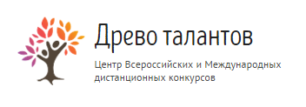
Бланк заданий викторины для младших школьников
«Цветочная викторина»

1. Распечатайте (размножьте) бланк с заданиями по количеству участников.
2. Заполните анкетные данные.
3. Прочитайте ребёнку текст задания.
4. Отметьте правильные ответы.
Анкетные данные:
Фамилия, имя участника:

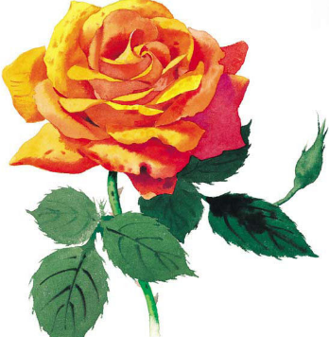
- Желтенький цветочек
Быстро побелел.
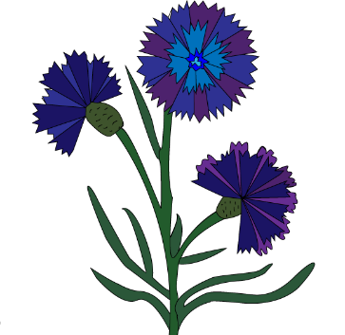
Подул внезапно ветер
И с ним он улетел...

- Веселые сестрички
Подняли белые реснички
И показали солнышку
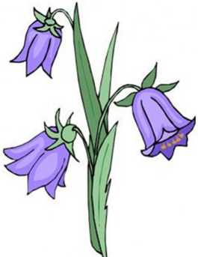
Желтое донышко...

- Синенький цветочек
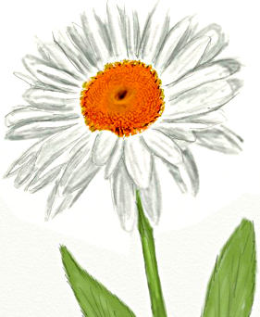
Во ржи качается.
Как он называется?..

- Голубенькие чашечки
На длинной стройной ножке.
Прислушайся, покажется,
Звенят они немножко...

- В палисаднике расту
Всем на загляденье.
Гордое, красивое,
Колючее растение...

- Ранней весной
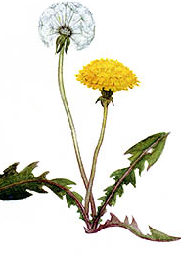
Мы встречаемся с тобой.
Из луковицы вырастаем
Разных цветов бываем...
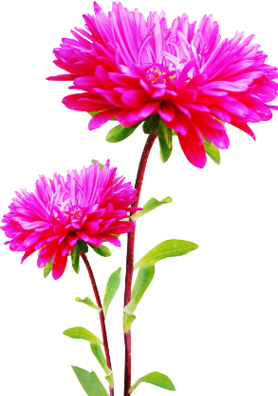
- Около водички
Милые сестрички
Голубыми глазками глядят,
Что б их вспомнили, хотят...

- Алый цветок,
Зеленый стебелек.
В огороде вырастает,
В пироги попасть мечтает...

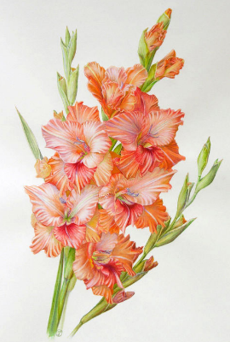
- Осенью на клумбе
Звездочки горят.
Долго-долго в вазе
Еще потом стоят...

- На стебле тонком и высоком
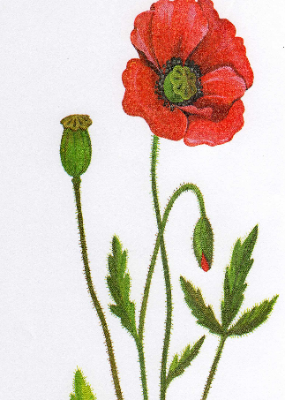
Цветочки выстроились в ряд.
Когда нижний облетает,
Верхние цвести хотят...

Ответы: 1. Одуванчик, 2. Ромашки, 3. Василек, 4. Колокольчики, 5. Роза, 6. Тюльпаны, 7. Незабудки, 8. Мак, 9. Астры, 10. Гладиолус
Картинки — это подсказки, расположены в разнобой.

Количество набранных баллов____________ (1 верный ответ = 1 балл, всего
10 баллов)

Место ____________________

Внимание! Баллы подсчитывает и определяет место педагог (воспитатель)-организатор!
10-9 баллов - 1 место
8-7 баллов - 2 место
6-5 баллов - 3 место
менее 5 баллов - участник

Бланк с ответами на вопросы на сайт не отправляется.

